Уважаемые ветераны Великой Отечественной войны, труженики тыла, дорогие бабушки и дедушки! Поздравляем Вас с годовщиной Великой Победы!

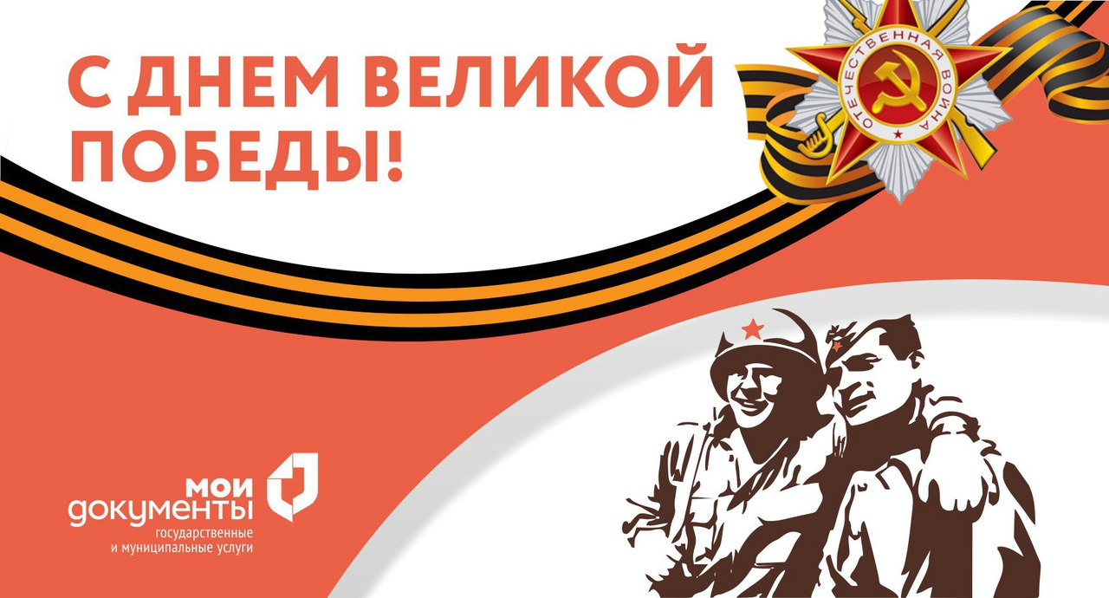
Мы склоняем головы и говорим слова благодарности нашим ветеранам. Доблесть и мужество, проявленные Вами в годы войны, являются образцом служения Отечеству. А сегодня, Ваши мудрые слова и добрые советы – важное подспорье в деле патриотического воспитания подрастающего поколения. Мы чтим и помним Ваш подвиг. Для нас большая честь жить и работать рядом с Вами.
День Победы - один из немногих праздников, который объединяет всех и вызывает чувство гордости за великий народ - победитель. Исторический масштаб и значение Победы не подвластны времени. Мы уверены, что новые поколения, граждан России всегда с гордостью будут равняться на Знамя Победы!
Дорогие ветераны! Примите самые теплые, самые искренние пожелания доброго здоровья, счастья и благополучия! Пусть небо над головой всегда будет мирным!

С великим праздником Вас! С Днем Победы!

